Oggetto | Magazzino | In uso | Descrizione | Misure
lettino 030004  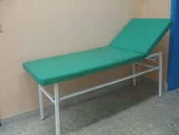 | -n° ricevuta: 1161  -collocazione: magazzino  -data: 04/09/18 |  | lettino infermeria con poggiatesta reclinabile | larghezza 180; profondità 55; altezza 75
lettino 030035  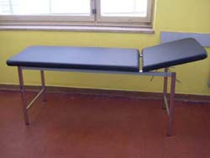 |  | -n° ricevuta:1420  -collocazione: Calini  -data: 15/03/2024 | lettino infermeria con poggiatesta reclinabile | larghezza 180; profondità 55
lettino elettrico 030133  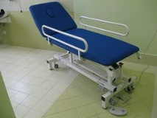 | Al momento presso la DEFILIPPO per lavori alla UNGARETTI | -n° ricevuta: 1404  -collocazione: UNGARETTI  -data: 25/09/23  -n° inventario provveditorato: dato non disponibile | mod. LV 111 lettino/fasciatoio –SN13000000004272 -con sollevatore elettrico a pedale, poggiatesta reclinabile manualmente, tappo foro naso/bocca, portarotolo carta, rotelle con fermo e spondine laterali ribaltabili. | larghezza 190; profondità 70; altezza 50/100
lettino elettrico 030143  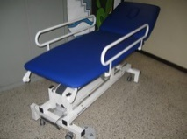 |  | -n° ricevuta:1420  -collocazione: Calini  -data:15/03/2024  -n° inventario provveditorato: 1014167 | mod. LV 111 lettino/fasciatoio –SN15.0000000002341-Con sollevatore elettrico a pedale, poggiatesta reclinabile manualmente, tappo foro naso/bocca, portarotolo carta, rotelle con fermo e spondine laterali ribaltabili. | larghezza 190; profondità 70; altezza 50/100
mobiletto a giorno per il cambio igienico 270105  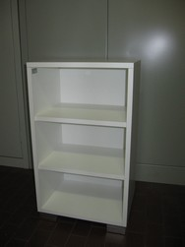 | -n° ricevuta: 1324  -collocazione: magazzino  -data: 18/10/21  -n° inventario provveditorato: dato non disponibile |  | mobiletto ignifugo per riporre il cambio igienico | larghezza 40; profondità 30; altezza 70
mobiletto a giorno per il cambio igienico 270108  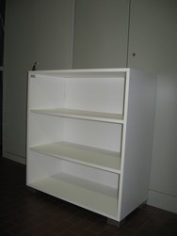 | -n° ricevuta: 1323  -collocazione: magazzino  -data: 18/10/21  -n° inventario provveditorato: dato non disponibile |  | mobiletto ignifugo per riporre il cambio igienico | larghezza 80; profondità 40; altezza 90
lettino elettrico 030010  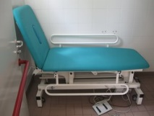 |  | -n° ricevuta:1452  collocazione: Romanino  Data 15/09/2025  -n° inventario provveditorato: 9196204 | mod. 12170 VISIT 1- W6 –MATRICOLA 0500002-1-lettino/fasciatoio con sollevatore elettrico a pedale, rotelle con fermo, tappo foro naso/bocca e spondine laterali ribaltabili. | larghezza 190; profondità 70; altezza 50/100
lettino 030052  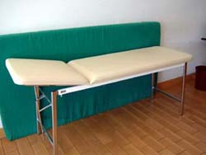 |  | -n° ricevuta: 1436  -collocazione: Alighieri  -data: 19/12/24  -n° inventario provveditorato: dato non disponibile | lettino infermeria con poggiatesta reclinabile | altezza 75; larghezza 190; profondità 62
lettino elettrico 030106 |  | -n° ricevuta:  -collocazione: secondaria Tridentina  -data:20/11/25  -n° inventario provveditorato: dato non disponibile | mod. LV 111 lettino/fasciatoio –SN11.0000000004145-con sollevatore elettrico a pedale, poggiatesta reclinabile manualmente, tappo foro naso/ bocca, rotelle con fermo, portarotolo e spondine laterali ribaltabili. | larghezza 190; profondità 70; altezza 50/100
lettino elettrico 030107 |  | -n° ricevuta:1285  -collocazione:  secondaria Tovini Verrocchio  -data:05/10/20  -n° inventario provveditorato: dato non disponibile | mod. LV 111 lettino/fasciatoio-SN11.0000000004146- con sollevatore elettrico a pedale, poggiatesta reclinabile manualmente,tappo foro naso/ bocca, rotelle con fermo, portarotolo e spondine laterali ribaltabili. | larghezza 190; profondità 70; altezza 50/100
lettino elettrico 030122 |  | -n° ricevuta:1457  -collocazione: Virgilio  -data:13/10/2025  -n° inventario provveditorato: dato non disponibile | mod. LV 111 A2 W3 n. matr. SN 12.0000000017288 lettino/fasciatoio con sollevatore elettrico a pedale, poggiatesta reclinabile manualmente,tappo foro naso/bocca, portarotolo carta, rotelle con fermo e spondine laterali ribaltabili. | larghezza 190; profondità 70; altezza 50/100
lettino elettrico 030123 | -n° ricevuta:1404  -collocazione: magazzino  -data:30/08/22 |  | mod. LV 111 A2 W3 n. matr. SN 12.0000000017289, lettino/fasciatoio con sollevatore elettrico a pedale, poggiatesta reclinabile manualmente,tappo foro naso/bocca, portarotolo carta, rotelle con fermo e spondine laterali ribaltabili. | larghezza 195; profondità 70; altezza 48/98
lettino elettrico 030124 | -n° ricevuta:1417  -collocazione: magazzino  -data:24/01/24 |  | mod. LV 111 A2 W3 n. matr. SN12.0000000017290, lettino/fasciatoio con sollevatore elettrico a pedale, poggiatesta reclinabile manualmente, tappo foro naso/bocca, portarotolo carta, rotelle con fermo e spondine laterali ribaltabili. | larghezza 190; profondità 70; altezza 50/100
lettino elettrico 030134 |  | -n° ricevuta: 0821  -collocazione: secondaria Franchi  -data: 16/01/14  -n° inventario provveditorato: dato non disponibile | mod. LV 111 lettino/fasciatoio –SN13.0000000004275-con sollevatore elettrico a pedale, poggiatesta reclinabile manualmente, tappo foro naso/bocca, portarotolo carta, rotelle con fermo e spondine laterali ribaltabili. | larghezza 190; profondità 70; altezza 50/100
lettino elettrico 030135 |  | -n° ricevuta: 1061  -collocazione: secondaria Calvino  -data: 03/11/16  -n° inventario provveditorato: dato non disponibile | mod. LV 111 lettino/fasciatoio –SN.13.0000000004274-con sollevatore elettrico a pedale, poggiatesta reclinabile manualmente, tappo foro naso/bocca, portarotolo carta, rotelle con fermo e spondine laterali ribaltabili. | larghezza 190; profondità 70; altezza 50/100
lettino elettrico 030136 |  | -n° ricevuta: 1374  -collocazione: secondaria Carducci  -data: 29/09/22  -n° inventario provveditorato: dato non disponibile  N.B. presenta un piccolo foro sul rivestimento testata. | mod. LV 111 lettino/fasciatoio –SN130000000004276-con sollevatore elettrico a pedale, poggiatesta reclinabile manualmente,foro tappo naso/bocca, portarotolo carta, rotelle con fermo e spondine laterali ribaltabili. | larghezza 190; profondità 70; altezza 50/100
lettino elettrico 030139  0 |  | -n° ricevuta: 0877  -collocazione: Primaria Canossi  -data: 18/09/14  -n° inventario provveditorato: 1014102 | mod. LV 111 A4 W3 n. matr. SN12.0000000001969, lettino/fasciatoio con sollevatore elettrico a pedale, poggiatesta reclinabile manualmente, tappo foro naso/bocca, portarotolo carta, rotelle con fermo e spondine laterali ribaltabili. | larghezza 190; profondità 70; altezza 50/100
lettino elettrico 030140 |  | -n° ricevuta:1465  -collocazione primaria Manzoni  -data:  n° inventario  provveditorato: 1014104 | mod. LV 111A4W3 n. matr. 14.0000000001968, lettino/fasciatoio con sollevatore elettrico a pedale, poggiatesta reclinabile manualmente, tappo foro naso/ bocca, portarotolo carta, rotelle con fermo e spondine laterali ribaltabili. | larghezza 190; profondità 70; altezza 50/100
lettino elettrico 030141  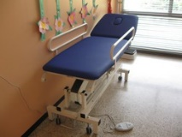 |  | n° ricevuta:1453  -collocazione: Montale  -data: 15/09/2025  -n° inventario provveditorato: 1014103 | mod. LV 111A4W3 n. matr. 14.0000000001970, lettino/fasciatoio con sollevatore elettrico a pedale, poggiatesta reclinabile manualmente, tappo foro naso/bocca, portarotolo carta, rotelle con fermo,e spondine laterali ribaltabili. | larghezza 190; profondità 70; altezza 50/100
lettino elettrico 030144 |  | -n° ricevuta: 1325  -collocazione: primaria Corridoni  -data:18/10/21  -n° inventario provveditorato: 1014165 | mod. LV 111 lettino/fasciatoio-SN15.0000000002343-con sollevatore elettrico a pedale, poggiatesta reclinabile manualmente, tappo foro naso/bocca, portarotolo carta, rotelle con fermo e spondine laterali ribaltabili. | larghezza 190; profondità 70; altezza 50/100
lettino elettrico 030145 |  | -n° ricevuta: 1407  -collocazione: primaria Tovini Violante  -data:12/10/2023  -n° inventario provveditorato: 1014166 | mod. LV 111 lettino/fasciatoio –SN15.0000000002342-con sollevatore elettrico a pedale, poggiatesta reclinabile manualmente, tappo foro naso/bocca, portarotolo carta, rotelle con fermo e spondine laterali ribaltabili. | larghezza 190; profondità 70; altezza 50/100
lettino elettrico 030146 |  | -n° ricevuta: 1376  -collocazione: primaria Marcolini  -data:29/09/22  -n° inventario provveditorato: 1014210 | mod. LV 111 lettino/fasciatoio-SN16.000000000245- con sollevatore elettrico a pedale, poggiatesta reclinabile manualmente, tappo foro naso/bocca, portarotolo carta, rotelle con fermo e spondine laterali ribaltabili | larghezza 190; profondità 70; altezza 50/100
mobiletto a giorno per il cambio igienico 270106  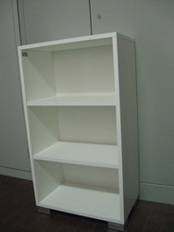 |  | -n° ricevuta: 1217  -collocazione: secondaria Lana  -data: 05/09/19  -n° inventario provveditorato: dato non disponibile | mobiletto ignifugo per riporre il cambio igienico | larghezza 50; profondità 40; altezza 90
mobiletto a giorno per il cambio igienico 270107  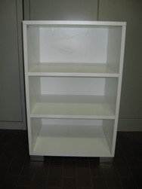 | n° ricevuta: 1417  -collocazione: magazzino  -data:24/01/24 |  | mobiletto ignifugo per riporre il cambio igienico | larghezza 50; profondità 40; altezza 80
mobiletto a giorno per il cambio igienico 270109  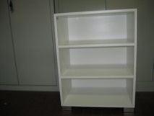 |  | -n° ricevuta: 1072  -collocazione: primaria 28 Maggio  -data: 24/01/17  -n° inventario provveditorato: dato non disponibile | mobiletto ignifugo per riporre il cambio igienico | larghezza 60; profondità 40; altezza 80
mobiletto a giorno per il cambio igienico 270110  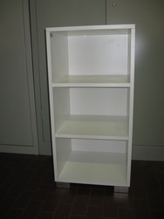 |  | -n° ricevuta: 1073  -collocazione: primaria Canossi  -data: dato non disponibile  -n° inventario provveditorato: dato non disponibile | mobiletto ignifugo per riporre il cambio igienico | larghezza 42; profondità 40; altezza 88
mobiletto a giorno per il cambio igienico 270111  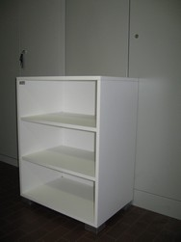 |  | -n° ricevuta: 1372  -collocazione: primaria Calini  -data: 29/09/22  -n° inventario provveditorato: dato non disponibile | mobiletto ignifugo per riporre il cambio igienico | larghezza 60; profondità 40; altezza 80
mobiletto a giorno per il cambio igienico 270112  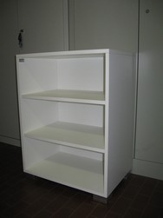 |  | -n° ricevuta: 1354  -collocazione: primaria Ungaretti  -data: 30/08/22  -n° inventario provveditorato: dato non disponibile | mobiletto ignifugo per riporre il cambio igienico da abbinare al lettino a sollevamento elettrico | larghezza 60; profondità 40; altezza 90

